г.Таганрог, ул. Петровская, 83
8(8634) 329-879
www.sudakov.travel
e-mail: sale@sudakov.travel

Адыгея + термальный источник
29 июня 2024
1 день Таганрог – Ростов-на-Дону – Адыгея (~500 км.)
ТАГАНРОГ СБОР 00:15, ВЫЕЗД В 00:30
РОСТОВ СБОР 01:45, ВЫЕЗД 02:00
2 день. 23.03.2024. Прибытие в Адыгею.
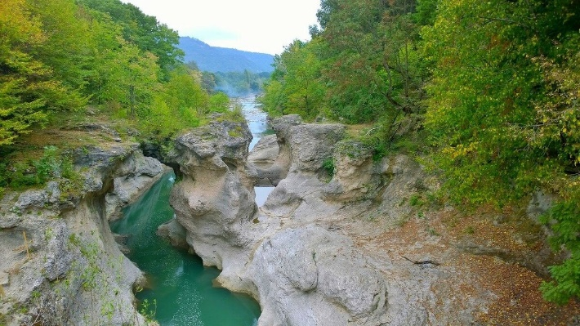
Завтрак в кафе за доп. плату. Экскурсия «Каньон Хаджохская теснина».
Отправление на экскурсию в «Хаджохскую теснину»-визитную карточку и излюбленное место всех туристов. Встреча с экскурсоводом, который поведает самые интересные факты о Каньоне, проведет по самым популярным экскурсионным местам и познакомит с выдающимся местным жителем -медведем Тимофеем (при наличии настроения- он покажет цирковые трюки).
Каньон горной реки Белой — визитная карточка Хаджоха, излюбленное место отдыха всех туристов приезжающих в Адыгею. При глубине каньона до 20 метров его длина составляет 350-400 метров. И на всем его протяжении река грохочет и бурлит, с бешеной энергией штурмуя седые стены ущелья.
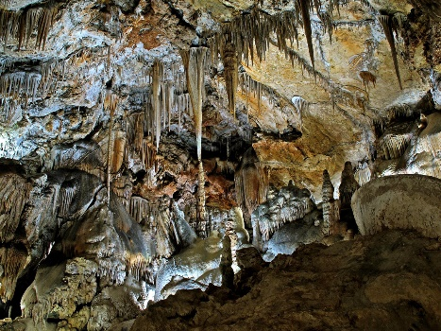
Далее отправляемся в район, где расположена Большая Азишская пещера. Посещение пещеры (за доп. плату), которая богата натёчными образованиями сталактитами и сталагмитами. Вся пещера состоит из нескольких крупных залов и галереи нижнего этажа, по которой протекает подземная река.
Предоставляется свободное время, для прогулки, возможность пообедать в кафе и купить сувениры.
По желанию и за доп. плату поездка (на внедорожниках) на плато Лаго-Наки. Горная страна Лаго-Наки, в переводе с адыгейского означает «тропа над пропастью», нагорье высотой около двух тысяч метров, представляет путешественнику уникальную возможность на небольшой территории отдохнуть и познакомиться с природой Большого Кавказа и Адыгеи.
Отправление на термальные источники «Водная Ривьера».
Это пять открытых термальных бассейнов с минеральной водой! Температурный режим от 20-40 градусов. Вода обладает лечебными свойствами. Продолжительность посещения 1,0 -1,5 ч
Заезд на дегустацию меда, сыров и т.д..
Отъезд домой ~ 19:00-19:30
Прибытие в Ростов/Таганрог 30.06.2024 в 01:00-02:00
СТОИМОСТЬ ТУРА 4800 руб/чел.
Дети до 12 лет 4600 руб./чел.

- Проезд Таганрог-Ростов-Адыгея-Ростов-Таганрог
- Экскурсионная программа,
- Сопровождение,
- Транспортная страховка.
Дополнительно оплачиваются взр./дети:
- Хаджохская теснина-600/300руб.,
- Азишская пещера – 700 руб.,
- входные билеты – «Водная Ривьера» - 500 руб./1 час.,
- Питание.
Внимание! Стоимость входных билетов может изменяться, учитывайте это при составлении бюджета на поездку!!! На некоторых экскурсионных объектах есть скидки на покупку входных билетов для школьников, студентов, пенсионеров, инвалидов. Просьба при себе иметь подтверждающие документы!

